今日动态
第六周 3月21日 星期五 晴
- 晨间来园
出勤：今日来园21人。潘言恩、陈望舒、程子杰、鲍伽一一来到幼儿园就主动地和老师打招呼。
- 区域游戏
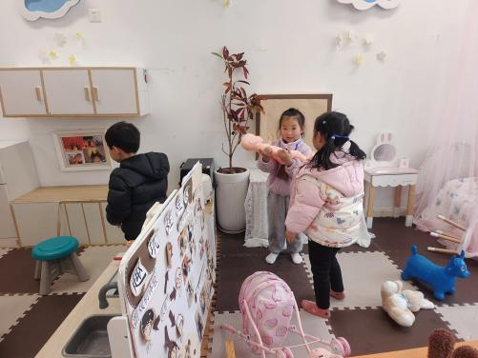 | 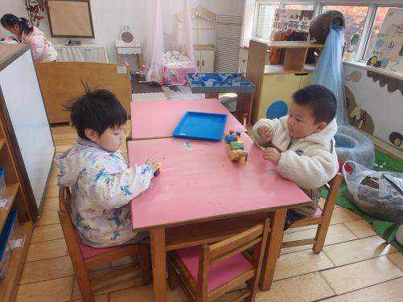 | 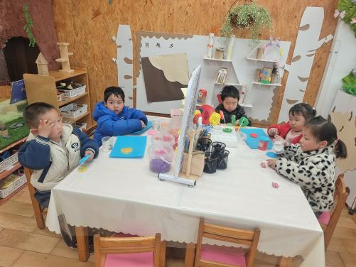
莫梓涵、卢欣悦、郑宇涵在娃娃家进行游戏。 | 鲍伽一、程子杰在科探区游戏。 | 魏璟炎、李舒扬、程墨彤、严子沐、杨承明在美工区进行游戏。
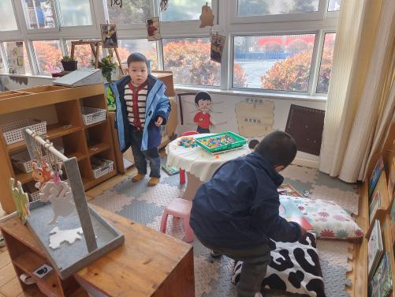 | 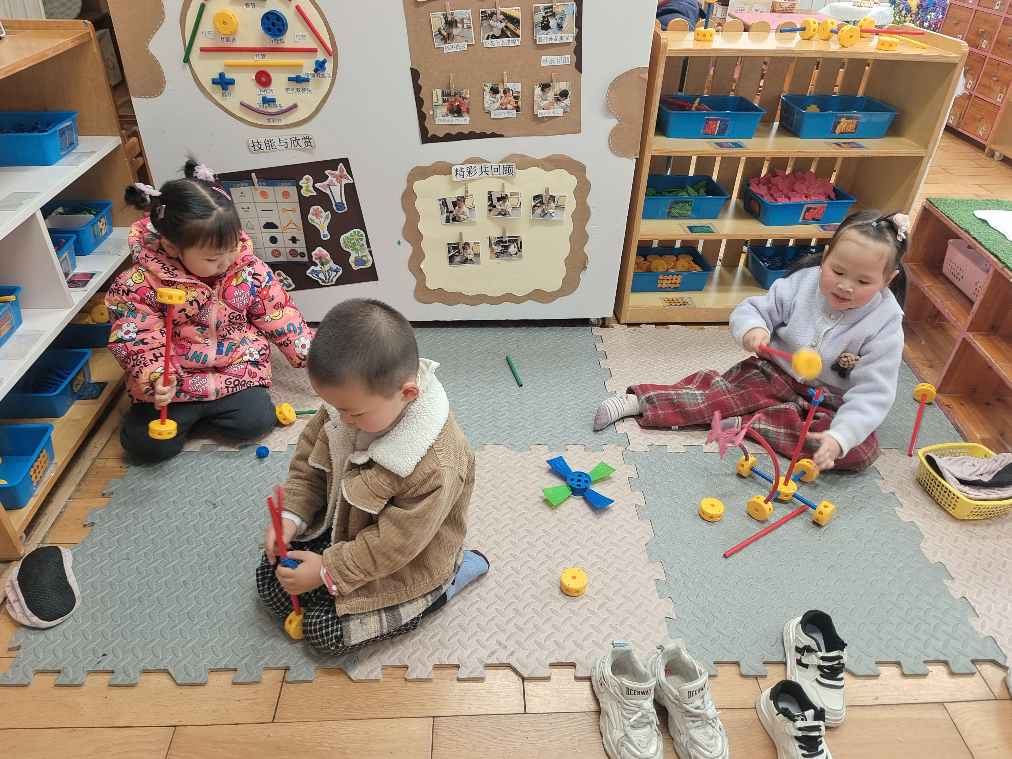 | 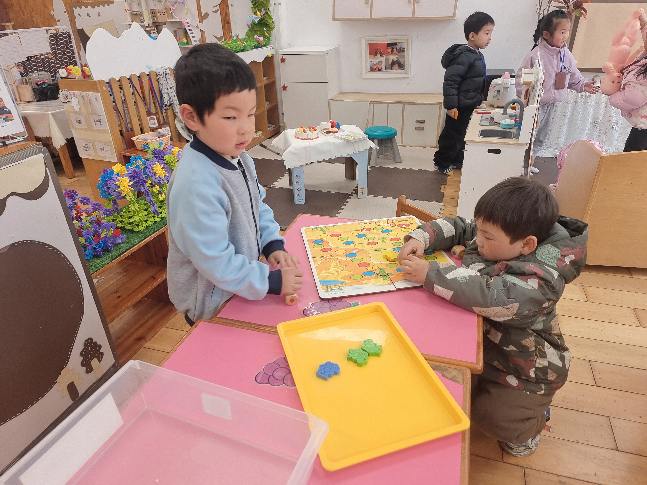
周容安、王劲霖在图书角游戏。 | 陈望舒、潘言恩、吴玥兮在万能工匠进行游戏。 | 徐一凯、王天乐一在益智区进行游戏。

- 集体活动
今天我们的集体活动是科学《揉纸球》这是一节用小手探索餐巾纸、卡纸软硬特性的科学活动。餐巾纸是幼儿比较常见的物品，摸起来比较柔软，而卡纸摸起来比较坚硬，两者在手感上差别很大。本次活动我们提供餐巾纸、卡纸两种材料，让幼儿通过小手摸一摸来感知两种纸的软硬特性，并且通过揉纸球的游戏引导幼儿发现纸张的软硬与揉纸球成功与否的关系，激发幼儿的探究欲望。

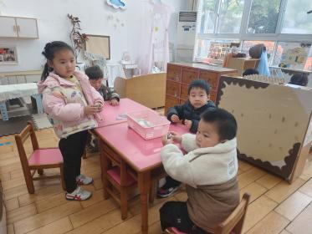 | 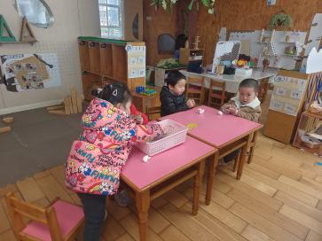
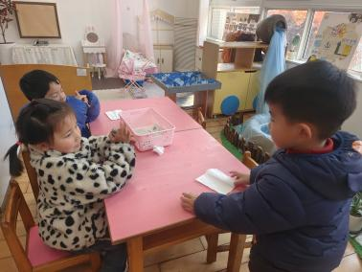 | 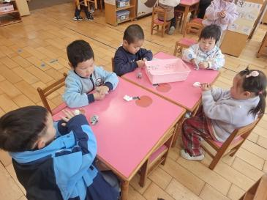

杨承明、莫梓涵、程子杰、徐一凯、严子沐、王芷柠、郑宇涵、李一诺、王天乐、卢欣悦、陈望舒、潘言恩、程墨彤、左晨昕、李舒扬、魏璟炎、王劲霖、常祁安、吴玥兮、鲍伽一、周容安都能够通过比较知道柔软的纸巾更容易揉成球。
- 温馨提示
随着季节的更迭，我们从寒冷的冬季逐渐过渡到温暖的春季。在这个时期，气温逐渐回暖，万物复苏，但同时也是疾病易发的季节。为了确保孩子们的健康，以下是一些冬季换春季的温馨提示：
首先，随着气温的上升，孩子们的衣物也需要逐渐减少。但请家长们注意，不要一下子减去太多，以免孩子着凉。可以逐层递减，让孩子逐渐适应气温的变化。
其次，春季是细菌、病毒滋生的季节，孩子们容易感染呼吸道疾病。因此，请家长们注意孩子的个人卫生，勤洗手、勤洗澡、勤换衣物，保持身体清洁。同时，尽量避免带孩子去人多拥挤的地方，减少感染的机会。
另外，春季也是孩子们生长发育的好时期。请家长们注意孩子的饮食均衡，多吃蔬菜、水果，少吃油腻、辛辣、生冷的食物。还可以适当补充一些富含维生素和矿物质的食物，帮助孩子增强免疫力。

